**ＥＳＤＧｓ通信２４３号【４時間半の授業・ＥＳＤ教育法】手島利夫**

先週はあしかがフラワーパークに立ち寄り、圧倒的な花々とバラの香りに包まれてから

宇都宮に向かいました。花々に元気づけられ、パワフルにお話してきました。

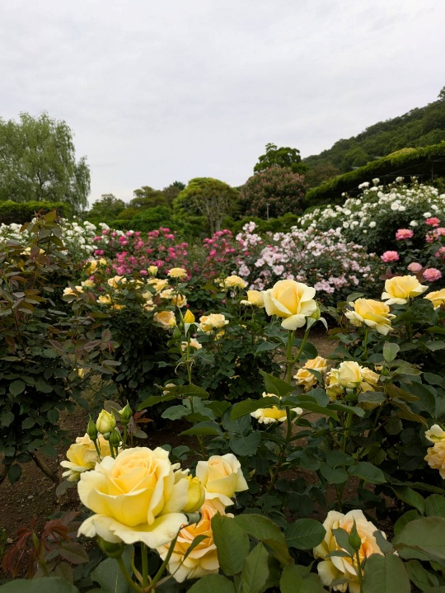　　　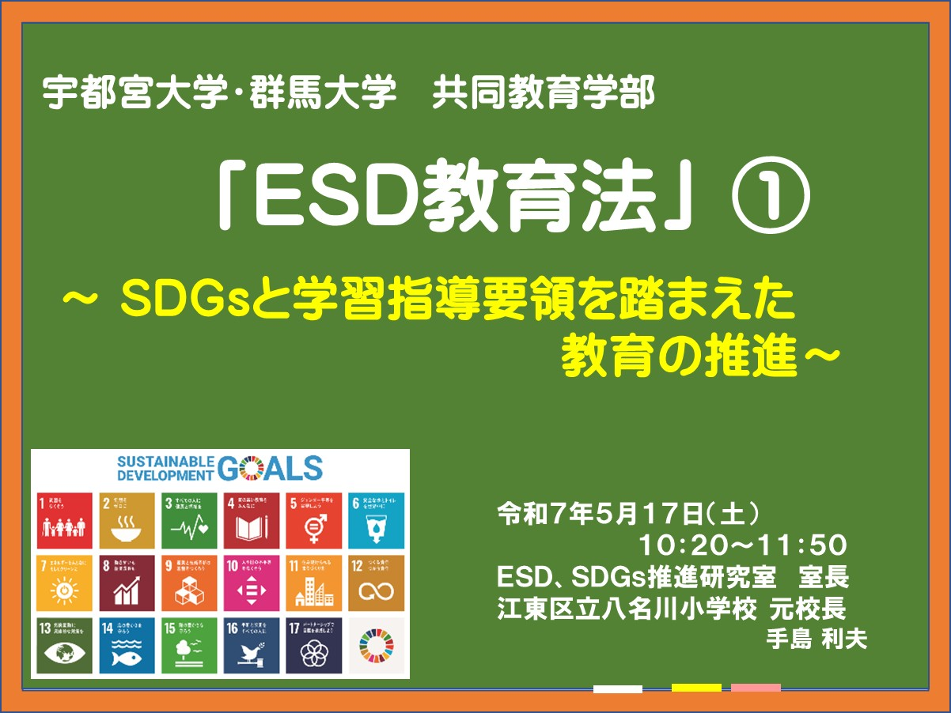

　さて先週末、５月１７日に宇都宮大学・群馬大学共同教育学部の約３６０名の学生さん

にむけて、３コマ・４時間半の「ＥＳＤ教育法」の授業を次のような内容で実施させてい

ただきました。楽しんだり、真剣に対話したり、発表してくれた人の話に共感の拍手が出

たりして、とても楽しい時間を過ごさせていただきました。少し紹介いたします。

　１コマ目では**【ＳＤＧｓと学習指導要領を踏まえた教育の推進】**と題し、

①　国際連合・ユネスコとＥＳＤに関する概論

②　ＳＤＧｓが求められている世界の現状や課題

③　学力向上から抜け出せない日本の教育

④　学習指導要領とＥＳＤ

⑤　指導要領で求めている教育の姿

⑥　カリキュラム・マネジメントの意味と進め方（ＥＳＤカレンダー、ＥＳＤストーリー

　　マップを例に）

⑦　中等教育の課題

についてお話を進め、日本中の全ての学校でも、ＳＤＧｓの実現に向けた「持続可能な社

会の創り手」の育成を進めなくてはならなくなった現状やその課題等について、一緒に考

えたり、話合ったりしていただきました。

　２コマ目では**「主体的な学びはどう作るのか」**と題し、

1. あなたご自身には「主体的な学び」のご経験はありますか。
2. 「子どもの学びに火をつける]【**確かな学力を元に組み立てる主体的・対話的で深い学**

**習過程**】（ＥＳＤＧｓ通信２４２号でお伝えしたプレゼンがとっても効果的でした）

1. 「こどもの学びに火をつける」ために

　　あなたならどうする？（自分で、自分たちで学習過程を考え、話し合う）

　（４年社会　水と私たちの暮らしを例に）

　 (３年社会　火事と私たちの暮らしを例に)

1. 評価の視点(国立教育政策研究所の【例】を参考にしつつも、自校の子どもに必要な

視点は何かを忘れないこと)

1. ホールスクール・アプローチで育つ子どもたち「やながわSDGｓまつり」を参考に
2. 総合的な学習の時間と学力の相関（文部科学省の全国学力学習状況調査資料）より、

　総合的な学習の時間が学力の向上にも大きく影響。

３コマ目では**「ＳＤＧｓの授業に参加してみよう」**として、実際の授業を自分たちだっ

たらどのように構成するか考えたり、実際に児童・生徒の立場に立って、「主体的・対話的

で深い」授業に参加・体験していただきました。授業者は手島です。

　これらの授業後のアンケート調査では、学生さんたちは次のように言ってます。

・私自身、「主体的・対話的で深い学び」をした経験が小・中学校ではほとんどありません

でした。高校生になって、主体的に勉強しろと言われることが多くなりましたが、実際

には、主体的に勉強した感じはしませんでした。ですから、自分が教員になった時に、子

どもたちにどう指導すればよいか分からないなと感じていました。今回の講義を受け、

少しだけですが、どのように指導すればよいか、わかったような気がします。（後略）

主体的な学びや教科等横断的な学びをした経験のない学生さんたちには、その意味や価

値、あるいは具体的にはどのように指導を進めたらいいのかといったイメージが不足して

います。今回、ご自分たちが参加したり体験したりした中で、なるほど、こういう授業を

作ればいいのか、という気持ちをお持ちになったようです。

・私が教師になったら【学びへの原動力・学びに火をつける指導・３つのステップ】を意

識して授業の展開をしていきたいと思いました。「問題に気づかせる」「学び心に火をつ

ける」「学習計画を立てる」の３つのステップを活かして。「主体的に学び、課題を解決し

ていこうとする児童の育成」を意識していきたいと思いました。

・私にも、「調べさせられ学習」の経験はいくつかありましたが、主体的・対話的な学びの

経験はほとんどなかったなと感じました。今回の講座を通して、結局は「問題に気づく」

という学習過程が無かったのだと気付きました。自分が授業をする時には「問題に気づ

かせる」という部分を特に大事にしたいとあらためて感じました。（後略）

・「学力向上」の教育から抜け出すために教師としてできることは、「多様性・独創性を認

め、結果でなく過程を評価すること」や、「個人の成長に着目して評価する」といったこ

とが重要なのではないかと考えました。（後略）

宇都宮大学・群馬大学共同教育学部での授業は２０２２年から、２コマでスタートいた

しましたが、２０２４年度から３コマ・４時間半に広げていただいたことにより、学生さ

ん自身による主体的・対話的な学習展開やＳＤＧｓの模擬授業への参加など、ＥＳＤらし

い学び方が可能になってきました。そのような中で、いつもＷｅｂ上からの語りかけにな

ってしまう群馬大学の学生さんたちには、心の距離感をなかなか縮めることができにくい

ようで、申し訳ないな、可能なら直接語り掛けたいなと思っております。

Ｗｅｂの利用も便利ではありますが、どうしても映像の中からの話でしかありませんの

で、学びが他人事に聞こえているのではないかと心を痛めております。

この後も続く大学や大学院、教育委員会主催の研修の機会では、時間の制約との闘い、

Ｗｅｂによる心の距離感との闘いに工夫をしていかなくてはならないなとも思っておりま

す。

宇都宮大学・群馬大学での授業の様子（昨年度のものですが）は、以下のURLからご覧

いただけます。

<https://drive.google.com/drive/folders/1cB_3JqlvItXxyncy5ujRrdgseVqa5Fi-?usp=sharing>

　今回の授業用プレゼン等のデータは

<https://www.esd-tejima.com/newpage6.html>　ＥＳＤ手島のＨＰ、新着情報上にありま

す。

* また、前回ＥＳＤＧｓ通信２４２号のプレゼン上でお示しした「主体的・対話的で深

い学びに向けた単元展開計画表」のエクセルデータも添付しておきますのでご活用く

ださい。

これからもよろしくご指導を賜りますよう、お願いいたします。

「ＥＳＤ・ＳＤＧｓ推進研究室」室長　手島利夫

URL=https://www.esd-tejima.com/

　　 　 　　事務所：〒130-0025　東京都墨田区千歳１－５－１０

　　　　　 ☏＝ 090-9399-0891

　　 Ｍａｉｌ＝contact@esdtejima.com

**＊＊＊＊＊＊＊＊＊＊＊＊＊＊＊＊＊＊＊＊＊＊＊＊＊＊＊＊＊＊＊＊**

 【参考】

ＥＳＤＧｓ通信：手島利夫が名刺交換させていただいた方に配信している不定期なメ

ルマガで、文科・環境・外務など関係省庁７５名、大学・研究機関等１８０名、教員、

教育行政、政治家、企業等々の方々も含め1９００名様に配信中です。

[contact@esdtejima.com](mailto:contact@esdtejima.com)　　にメールでご連絡いただければ、登録・及び削除をいたし

ます。よろしくお願いいたします。

💛　年度が替わり、ご所属やアドレス等の変更をお知らせくださった皆様、ありがとう

ございました。早速修正し、発信させていただいております。